网上报名操作指南

考生的整个报考流程为：
报名前准备——注册——登录——阅读考试承诺书——填写报名信息——选择报考职位——上传照片和审核材料——报名确认——查询审核状态——报名结束。

报名前准备
考生需准备一张本人近期电子版免冠标准证件照片（照片要求：人像必须清晰且不变形，JPG格式，红、蓝或白色背景，文件大小应小于30k，参考像素295*413）。
如需上传审核材料，请依次添加报考需要上传的审核材料（支持JPG、JPEG、PNG格式，单个材料文件小于2M），所有材料上传完毕后请点击“下一步”按钮进行确认。

注册
（1）报考人员须在报名期间进入链接登录报名系统。
（2）请点击【注册】按钮，进入考生注册页面，填写相应注册信息后，点击【报考】按钮进行注册报考。
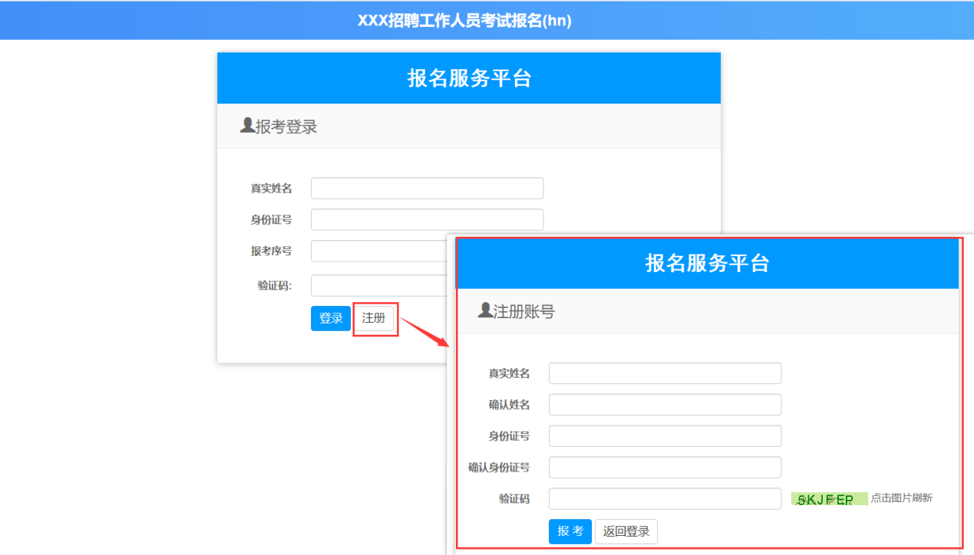
图2-2 注册界面

登陆报名

系统登录
进入登录界面，输入正确身份信息后点击【登录】按钮处进行登录。
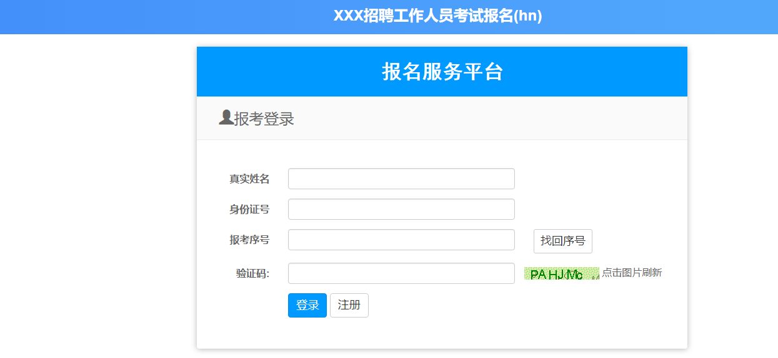
图3-1 登录界面

填写报名信息
- 阅读《诚信考试承诺书》并勾选“我已阅读完毕并同意以上条款”并点击提交，进入个人信息填写页面。
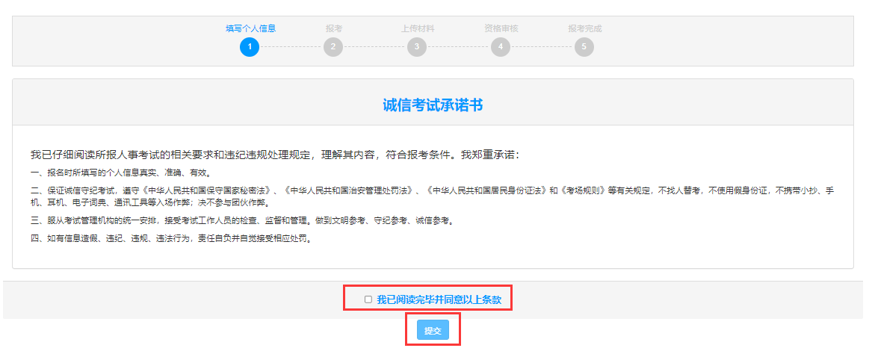
图4-1
- 填写个人信息：个人信息填写页面，共有基本信息、教育、工作、其他四个信息页的信息需要填写。点击信息页的名称进行页面切换，信息填写完毕后点击下方【保存】按钮保存当前输入内容。
★温馨提示：上面蓝色字体为必填项，请认真填写完所有必填项！若信息填写不完整，则无法保存，并会红色字体提示未填项。
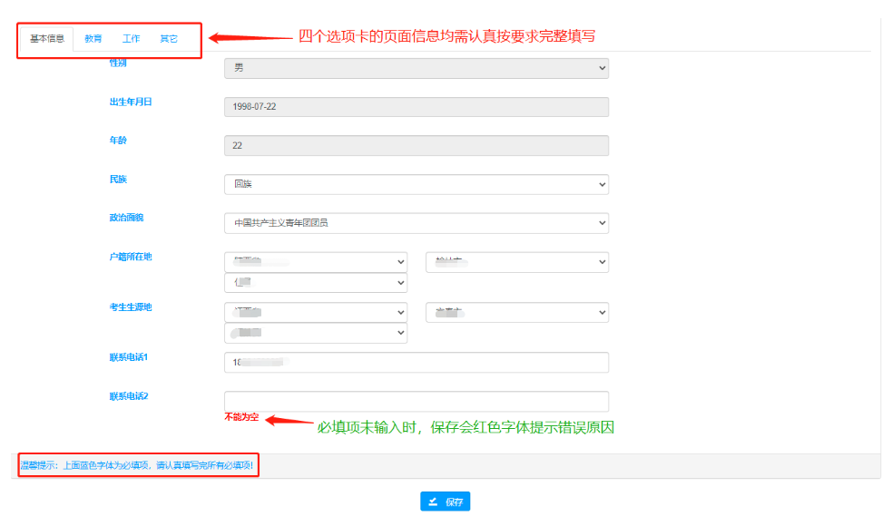
图4-2

选择报考职位
- 选择报考职位：分别选择报考地区、报考单位、报考职位并点击【下一步】。
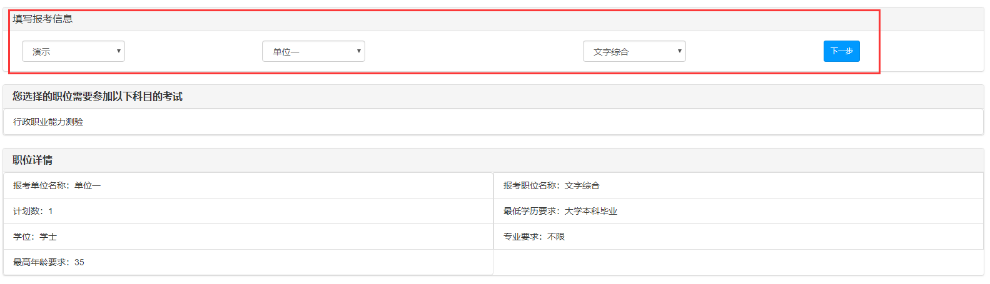
图5-1
- 报考职位：查看职位的要求和条件，点击【下一步】继续报考或点击【改报职位】选择其他职位进行报考。
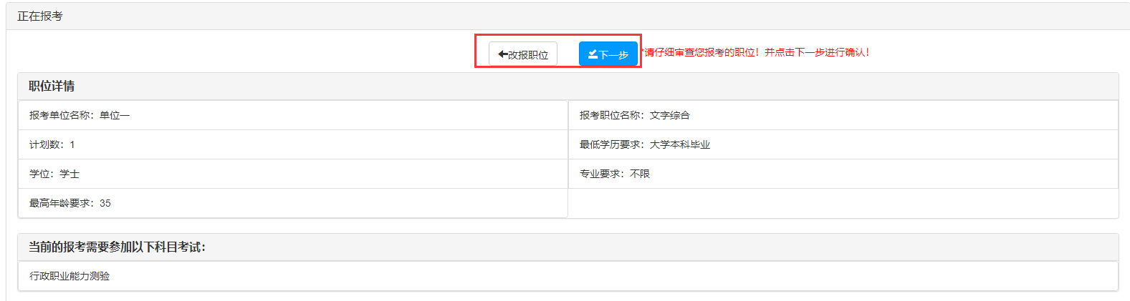
图5-2

上传资料
- 上传照片：考生需上传证件照片，照片要求：人像必须清晰且不变形，JPG格式，红、蓝或白色背景，文件小于30k，参考像素295*413，点击“选择文件”选择需要上传的证件照片，点击【上传】按钮将考生照片上传至系统，上传成功后请检查照片预览区域的照片是否正常显示，如发现照片变形模糊或者方向为横向需更换照片重新上传。
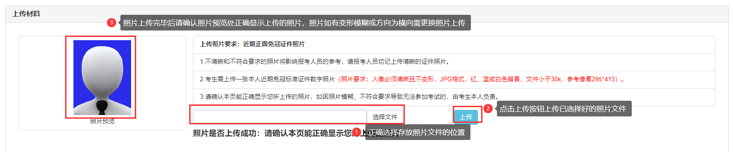
图6-1
- 上传审核材料：请根据公告中要求的审核材料要求，依次添加报考需要上传的审核材料（支持JPG、JPEG、PNG格式，单个材料文件小于2M），所有材料上传完毕后请点击“下一步”按钮进行确认。
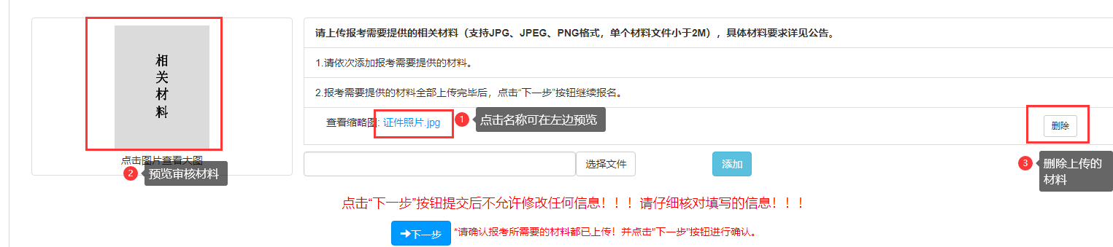
图6-2
- 考生需核对报名信息，点击菜单栏区域的【报名信息】按钮，查看个人详细报名信息。若报考信息有误，请点击【重新报考】，返回“填写个人信息”步骤，重新进行报考。
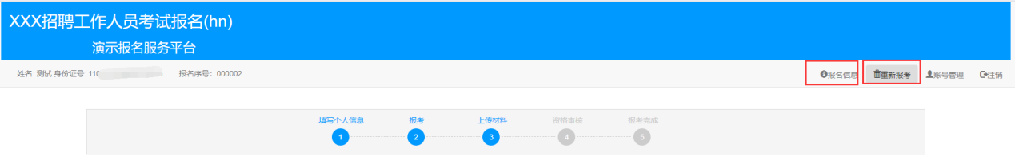
图6-3

报名确认
- 提交确认：所有报名信息填写完毕且所有材料上传完毕后请点击【下一步】按钮进行报名确认，报名确认后进入审核阶段。
★提交确认后将不能再修改任何信息，请考生核对无误后再确认提交。
★提交确认之后才可进入审核环节，未进行确认将无法进入审核阶段，请考生在报名时间内完成报名确认。
- 查看报考信息：点击系统导航菜单中“报名信息”选项，随时查看报考填写的信息。
图7-2

资格审核

资格审核
- 等待审核：考生报名确认后进入等待审核阶段，招考单位将在规定时间内进行网上审核，请考生在资格审核时间范围内及时登录报名系统查看审核结果。
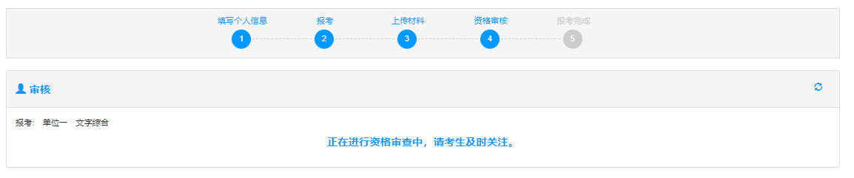
图8-1 等待审核界面
- 审核不通过：资格审核结果为不通过的考生，在报名期间可修改报名信息并重新确认。注意：被审核未不通过的职位不能再继续报考。
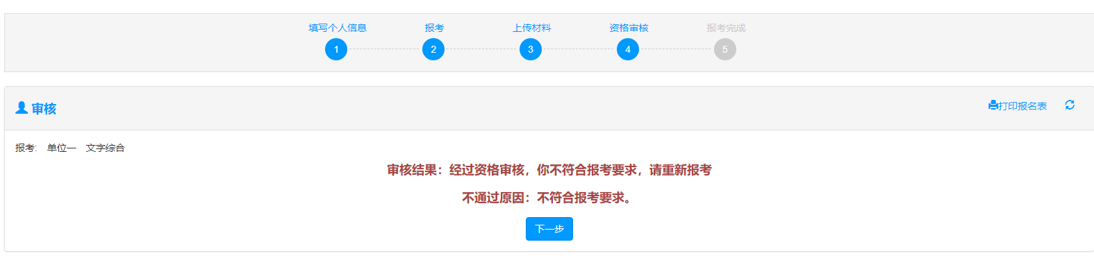
图8-2 审核不通过界面
- 审核资料不全：资格审核结果为资料不全的考生，在报名期间可修改报名信息并重新确认。
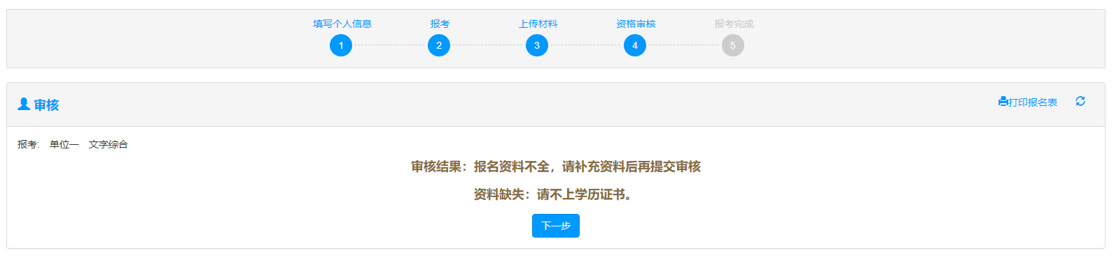
图8-3 审核资料不全界面
- 审核通过：报名完成。

